**CONTEXTO DEL PROBLEMA**

El jardín infantil **Mis Retoños** ha trabajado durante años con un sistema de carnetización, con el cual, por motivos de seguridad se asigna un **único carnet** por cada niño. El carnet tiene una foto y la información del niño por el lado frontal y por el respaldo el nombre de tres acudientes quienes son las personas que pueden retirar al niño del jardín.

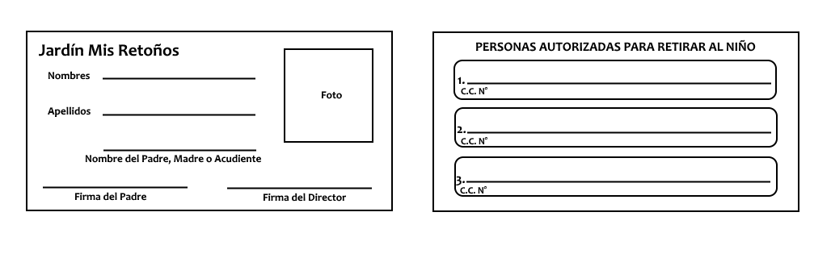

Este sistema presenta algunos inconvenientes como:

1. Sólo una de las tres personas puede tener el carnet y por ende solo esa persona puede recoger al niño.
2. Los acudientes deben transferir el carnet a la persona que ese día se encargará de ir por el niño.
3. Si el acudiente que tiene el carnet tiene un inconveniente de último minuto y no puede ir por el niño, debe transferir el carnet a otro de los acudientes para que este vaya por el niño, lo que representa pérdida de tiempo para otro de los acudientes.
4. El poco espacio en el carnet no permite tener información detallada o fotos de los acudientes.
5. Si el carnet se pierde, no se podrá recoger al niño en la guardería.
6. Al ser un objeto físico el carnet puede perderse y además debe remplazarse si esto ocurre.
7. Si una persona extraña presenta el carnet, las encargadas del jardín al no conocer a todos los acudientes podrían entregar al niño de forma errónea.
8. Los acudientes no son informados al momento en que el niño es retirado de la institución.

Una posible solución sería crear un sistema de carnet digital que pueda llevar cada acudiente en su teléfono y que sea administrado en por el personal del jardín con el cual puedan tener la información de cada niño y la información completa de los padres. Además, un sistema de notificaciones que será activado por el personal del jardín el cual le permita a los padres o acudientes saber quién recogió al niño y a qué hora fue retirado del jardín.

**Requisitos Generales**

* Registrar la información de los niños y los acudientes.
* Mostrar si el niño aún sigue en el jardín.
* Crear un sistema para notificar a los acudientes la hora en que el niño es retirado del jardín.
* Identificar quien recogió al niño.